Dubbo的服务架构
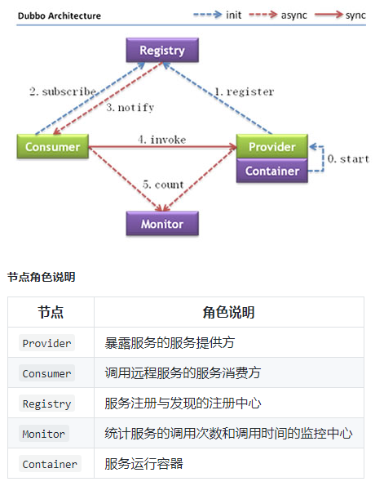
Dubbo的注册中心
Zookeeper redis
Zookeeper(ZnodeTree维护一个树状文件结构)集群做注册中心
服务名称以及面的文件结构采用持久节点
服务的具体信息(url)采用临时节点

服务运行容器:
负责启动，加载，运行服务提供者
Dubbo的内置容器有三种
Spring Container：自动加载META-INF/spring目录下的所有Spring配置
Log4j Container 自动配置log4j的配置，在多进程启动时，自动给日志文件按进程分目录。
jetty Container 启动一个内嵌Jetty，用于汇报状态。

notify通知: 注册中心返回服务提供者地址列表给消费者，如果有变更，注册中心将基于长连接推送变更数据给消费者
长连接:建立一次请求后,可以持续发送请求
短连接:每次发送请求前，都需要重新建立请求

invoke服务调用:服务提供者获取到服务列表之之后,缓存在本地jvm中,采用本地负载均衡策略(软负载均衡),然后使用rpc远程服务调用技术(Netty,httpClient)选择服务提供者进行调用.
软负载均衡：LVS,Nginx,Ribbon
硬负载均衡:F5

Dubbo负载均衡策略:
随机
轮询(默认)
最少活跃数:初始情况下，活跃数为0，收到请求活跃数加1，处理完请求活跃数减1，当下一次有请求过来时，选择活跃数小的服务提供者处理
一致性hash
问题：为什么rpc框架的负载均衡都是基于本地负载均衡实现的？
客户端的所有请求都会交给Nginx进行转发(服务器端负载均衡),本地负载均衡效率更高

Dubbo的容错方案:失败自动切换，自动重试其他服务(默认)
快速失败，只发起一次调用,失败立即报错

Count 服务消费者和提供者，在内存中累计调用次数和调用时间，定时每分钟发送一次统计数据到监控中心

Dubbo超时和重连机制(dubbo默认提供超时和重连机制2次)
超时机制:timeout超时机制需要根据业务需求来定，例如:发送邮件，注册等业务逻辑，如果超时时间设置有问题，就会出现重复操作的问题
重连机制:消费者达到超时时间，就会启动自动重连机制
Dubbo的特性
健壮性：(高可用) 具体体现：
采用zookeeper集群，一台宕机后，自动切换到另一台
注册中心全部宕机后,服务提供者和消费者仍能通过本地缓存通讯
服务提供者任意一台宕机后,dubbo将采用容错方案，自动切换到另一台
服务提供者全部宕机后，服务消费者将无法使用，并无限次等待服务提供者恢复

连通性:
注册中心，服务提供者，服务消费者三者之间均为长连接，监控中心除外
注册中心通过长连接感知服务提供者的存在，服务提供者宕机，注册中心将立即推送事件通知消费者

伸缩性：
可动态的增加注册中心的实例(zookeeper实例),所有客户端将自动发现新的注册中心
可动态增加服务提供者实例,注册中心将推送新的服务提供者信息给服务消费者

Dubbo SPI
SPI service provider Interface 是一种服务发现机制

Java SPI
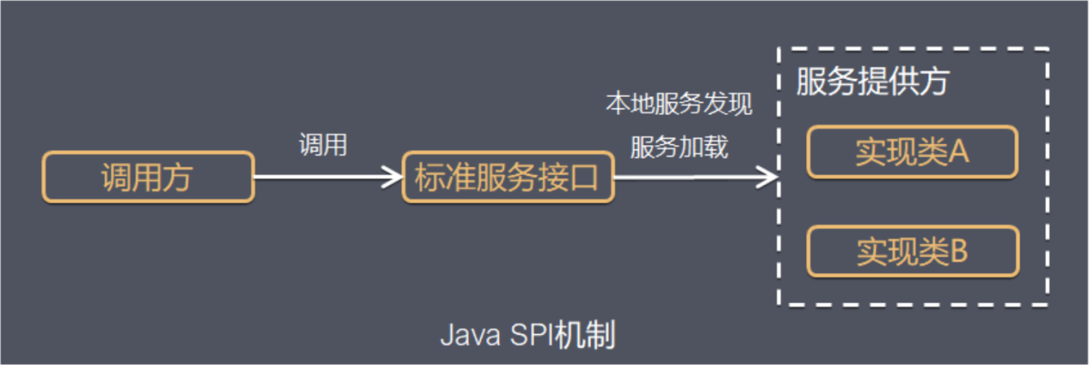
定义一个接口
接口可能有多个实现类
META-INF/services目录下,文件名称为扩展点接口的全类名,文件中以键值对的方式配置扩展点的实现
主程序通过java.util.ServiceLoder动态装载实现模块，它通过扫描META-INF/services目录下的配置文件找到实现类的全限定名，把类加载到JVM；

设计目的?
调用者可以根据实际需求，启用，扩展，或者替换框架的是实现策略
Dubbo微内核结构
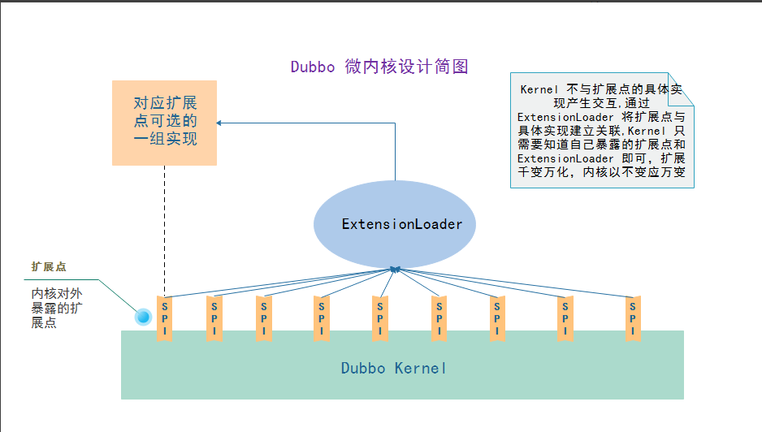
扩展点 ： 称 Dubbo 中被 @SPI 注解的 Interface 为一个扩展点。

扩展 ： 被 @SPI 注解的 Interface 的实现称为这个扩展点的一个扩展。

扩展定义约定：
META-INF/services/ ServiceLoader.load(xxx.class);
META-INF/dubbo/
META-INF/dubbo/internal/
Dubbo SPI配置文件放置在META-INF/dubbo.internal路径下
文件名称为扩展点接口的全类名,文件中以键值对的方式配置扩展点的实现
Key-value(value指定默认适配扩展点的名称)

@SPI(“dubbo”)value属性注解的接口,这个类的缺省适应扩展(默认适配扩展)就是SPI配置文件中key为dubbo的扩展
@Adaptive注解在实现类上，这个类就是缺省的适配扩展(一个扩展点只能有一个缺省适应扩展，多个扩展中只能有一个类被@Adaptive注解)
@Activate 注解在扩展点的实现类上 ，表示了一个扩展类被获取到的的条件，符合条件就被获取，不符合条件就不获取 ，根据 @Activate 中的 group 、 value 属性来过滤

扩展加载器ExtensionLoader(Dubbo SPI的核心组件)
控制所有扩展点的初始化、加载扩展过程
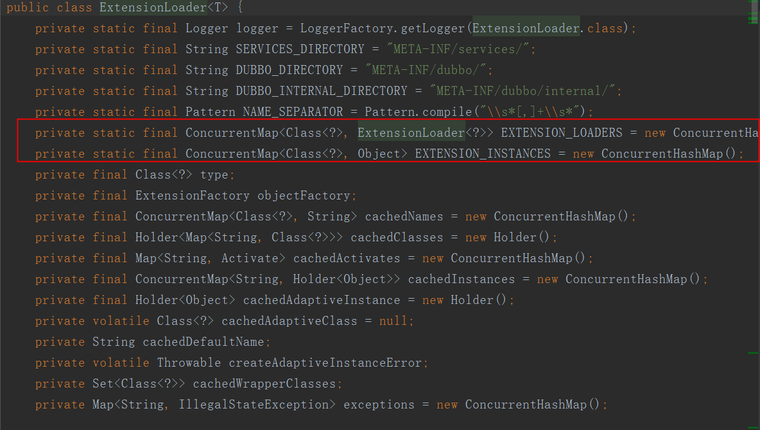
EXTENSTION_LOADERS :保存内核扩展点对应ExtensionLoader对象(每一个扩展点对应一个ExtensionLoader)——加载器
EXTENSION_INSTANCES 保存了扩展类型 （Class） 和扩展类型的实例对象。——保存扩展点
type: @SPI 注解的 Interface ， 也就是扩展点。
JavaSPI和DubboSPI的区别：
JavaSPI会一次性实例化扩展点的所有实现，如果没有用到也会加载,会浪费资源
DubboSPI对javaSPI进行了封装，SPI配置文件中采用key-value的形式，根据Key加载所需要的扩展点的实现，另外还增加了对扩展点的Ioc和aop支持

SPI扩展实现
调用拦截扩展
服务消费方和服务提供方调用过程拦截，每次方法执行前，该拦截都会被执行
用户自定义 filter 默认在内置 filter 之后
<!-- 消费方调用过程拦截 -->
<dubbo:reference filter="xxx,default,yyy" />
<!-- 消费方调用过程缺省拦截器，将拦截所有reference -->
<dubbo:consumer filter="xxx,yyy"/>
<!-- 提供方调用过程拦截 -->
<dubbo:service filter="xxx,yyy" />
<!-- 提供方调用过程缺省拦截器，将拦截所有service -->
<dubbo:provider filter="xxx,yyy"/>
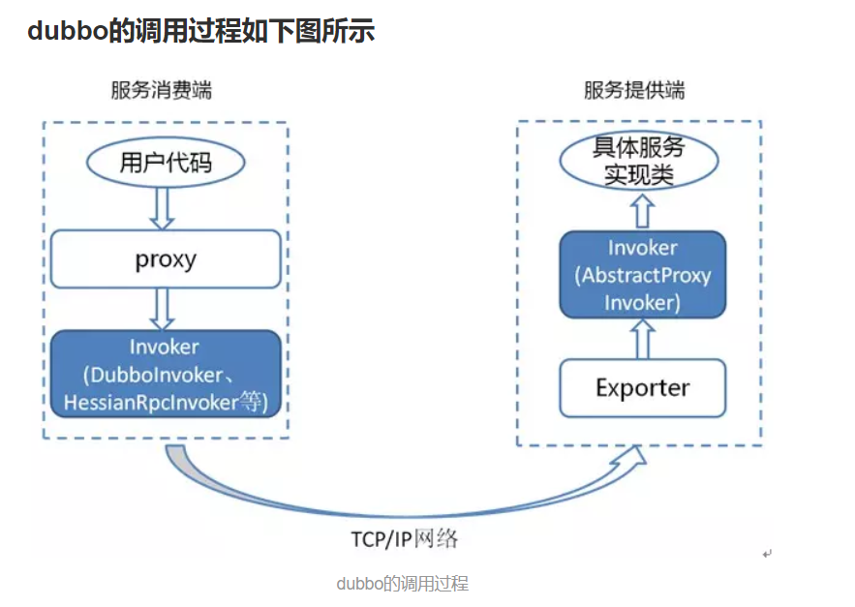

服务暴露过程:
具体实现服务的实现类——proxyFactory(代理工厂代理)——getInvoker()——Invoker实体(执行体)——protocal(服务域 默认使用dubbo协议)——Exporter(出口)

Invoker
是实体域，它是 Dubbo 的核心模型，其它模型都向它靠扰，或转换成它，它代表一个可执行体，可向它发起 invoke 调用，它有可能是一个本地的实现，也可能是一个远程的实现也可能一个集群实现
Invocation
是会话域，它持有调用过程中的变量，比如方法名，参数等。
Protocol
是服务域，它是 Invoker 暴露和引用的主功能入口，它负责 Invoker 的生命周期管理

路由扩展(根据url分配具体的服务提供者)
从多个服务提者方中选择一个进行调用。

负载均衡扩展
<dubbo:protocol loadbalance="xxx" />
<!-- 缺省值设置，当<dubbo:protocol>没有配置loadbalance时，使用此配置 -->
<dubbo:provider loadbalance="random" />
Dubbo:consumer.loadbalance=random
从多个服务提者方中选择一个进行调用

合并结果扩展
<dubbo:method merger="xxx" />
从多个服务提者方中选择一个进行调用。

监控中心扩展
<!-- 定义监控中心 -->
<dubbo:monitor address="xxx://ip:port" />
负责服务调用次和调用时间的监控。

验证扩展
<dubbo:service validation="xxx,yyy" />
<!-- 缺省值设置，当<dubbo:service>没有配置validation属性时，使用此配置 -->
<dubbo:provider validation="xxx,yyy" />
参数验证扩展点。
日志适配扩展
<dubbo:application logger="xxx" />
-Ddubbo:application.logger=xxx
日志输出适配扩展点(默认使用log4j作为日志输出)

配置中心：服务治理

